Мақсаты: Балаларды жолда жүру ережесімен таныстыру, есте сақтауға үйрету, жол қауіпсіздігін, өз өмірлерін сақтай білуге тәрбиелеу. Жол белгілерін айыра білу дағдыларын қалыптастыру, жол ережесін білудің маңызды екенін ойын арқылы балаларға түсіндіру. Баршаға ортақ жол ережелерін ертегі кейіпкерлері арқылы балалардың қызығушылығын арттыру.

Жүргізуші: Қайырлы күн балалар! «Балапан» мен «Тұлпар» тобының балаларының арасында «Ертегілер еліне де жол тәртібі қажет» атты ойын-сауық іс-шарасын бастаймыз.
Көшеде біз сақ болайық
Қаймықпасын ата-ана
Жолда сақ болайық
Тәртіпті деген балаға

Бағдаршам мен Жол сақшысы топтарын ортаға шақырамыз.
Музыка әуенімен ортаға топ бүлдіршіндері шығады
Саламатсыздарма балалар,көңіл күйлерің қалай?
Балалар: Тамаша
Осындай тамаша көңіл күймен денемізді шынықтырып алайық
Балалар сендер ертегі тыңдағанды жақсы көресіңдер ме?
Балалар: Иә,жақсы көреміз
Балалар қараңдаршы бізге бір хат келіпті ішінде не жазылған екен
Хат оқылады, «Ертегілер елінде жолда жүру ережесі сақталмай,аңдар арасында тәртіп бұзушылықтар болып жатыр екен. Сол елге барып сендер жол ережесін үйретсеңдер» деген екен.
Балалар ертегілер еліне барып, жол ережесімен таныстыруға барасыңдарма?
Ендеше көзімізді жұмамыз.Әуенмен бір орында айналып ертегілер еліне келеді
Ортаға әуенмен көңілсіз қоян кіреді
Жүргізуші: Қоян саған не болды?
Қоян: Ой сәлеметсіңдерме балалар. Мені аю шақырып еді бірақ оған баратын жолда кедергілер бар екен өте алмай жүрмін.
Жүргізуші: Сен уайымдама, біз бармызғой қазір біз тездетіп ол кедергілерді алып тастаймыз.
Қоян: рахмет сендерге балалар
Ойын: «Кім жылдам»
Шарты: Әр түрлі түсті доптарды, бірінші құрсаудан екінші құрсауға ауыстыру.
Ортаға әуенмен аяғын ауыртып алған аю шығады
Жүргізуші: Аю саған не болды?
Аю:Сәлеметсіңдерме, жолдан өтіп келе жатыр едім бар жылдамдықпен түлкі келіп аяғымды басып кетті ай ай ай аяғым ай
Жүргізуші: Түлкі не үшін жылдамдықты асырды екен а? Ол өзі қайда жүр екен
Аю: Оған бару үшін мына кедергілерден өту қажет
Ойын: «Кім шапшаң?»
Шарты: Көлік рөлімен кедергілер арасынан өтіп, межеден айналып орнына келу
Әуенмен түлкі шығады
Түлкі: Асығып келе жатыр едім қасқырың көлігіне соқтығысып қалдым. Қасқыр қашып кетті, тез арада оған жетуім қажет, бірақ мына кедергілерден өте алмай тұрмын
Жүргізуші: Біз саған көмектесеміз
Ойын: «Туннельден өту»
Шарты: Туннельдің арасынан өтіп,орнымызға келу
Қасқыр шығады
Қасқыр: Мен қатты жылдамдықпен келе жатып қалай қағып кеттенімді білмей қалдым.
Жүргізуші: Олай болса мен сендерге жол ережесін түсіндіріп өтейім. Слайд арқылы

Қасқыр: Рахмет, сендерге балалар мен енді жолда жүргенде жайлап жан-жағыма қарап өтемін. Түлкіжан кешірші мені.
Түлкі: жарайды қасқыр кешірдім.
Біз енді ормандағы достарымызға барып оларғада жол ережесін түсіндірейік.
Сау болыңыздар, балалар!
Ал енді қонақтарымызға айтарымыз
Жол тәртібін сақтайық
Ел үмітін ақтайық
Ертегілер елін біз
Жол апаттан сақтайық
- дей келе бүгінгі ойын-сауық іс-шарасы аяқталды. Сау болыңыздар!

ЖШС «Жас Батыр Атырау» балабақшасы

Көшеде жүру ережелері
Тақырыбы: «Ертегілер еліне де жол тәртібі қажет»
( ойын-сауық)
«Балапан» ортаңғы тобы
«Тұлпар» ересек тобы
Күні: 08.02.2022.

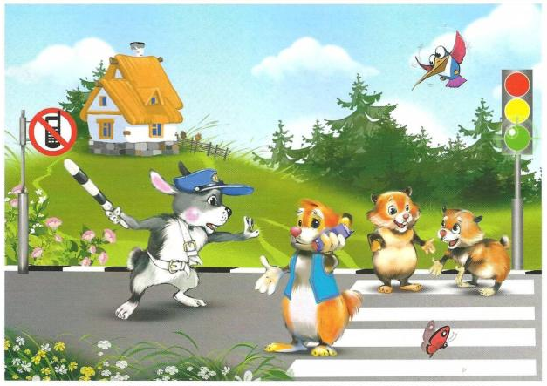

Тәрбиеші: Қабдешова А.Ә
Найманова Г.Х.

Атырау қаласы

Әуенмен жаттығу жасау

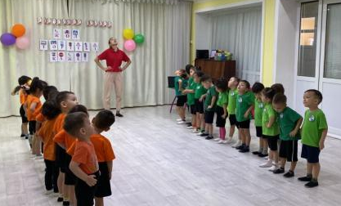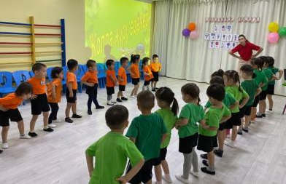
Қоян кіруі

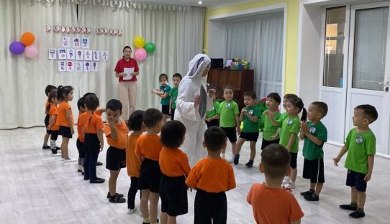
Ойын: «Кім жылдам»

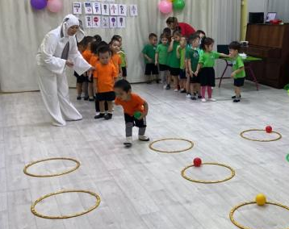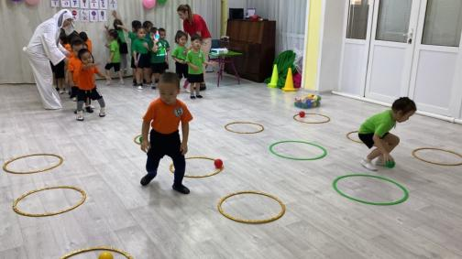

Аю кіруі
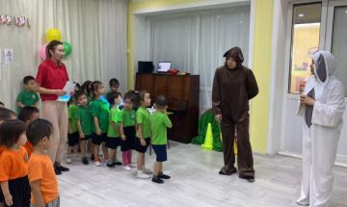

Ойын: «Кім шапшаң»

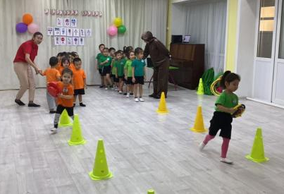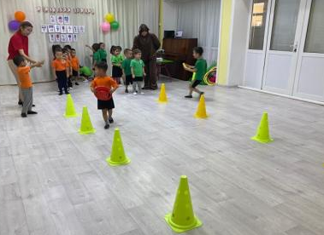
Түлкі кіреді

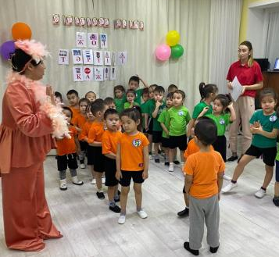

Ойын: «Туннельден өту»

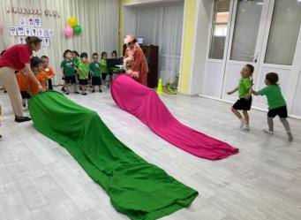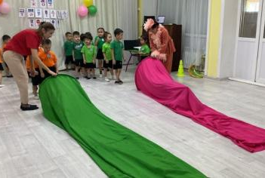
Қасқыр кіруі

